Tarea para 3° grado 15 de mayo
Ciencias Sociales:
- Completá como si fuera tu DNI, con tus datos y dibujate o pegá una foto tuya.

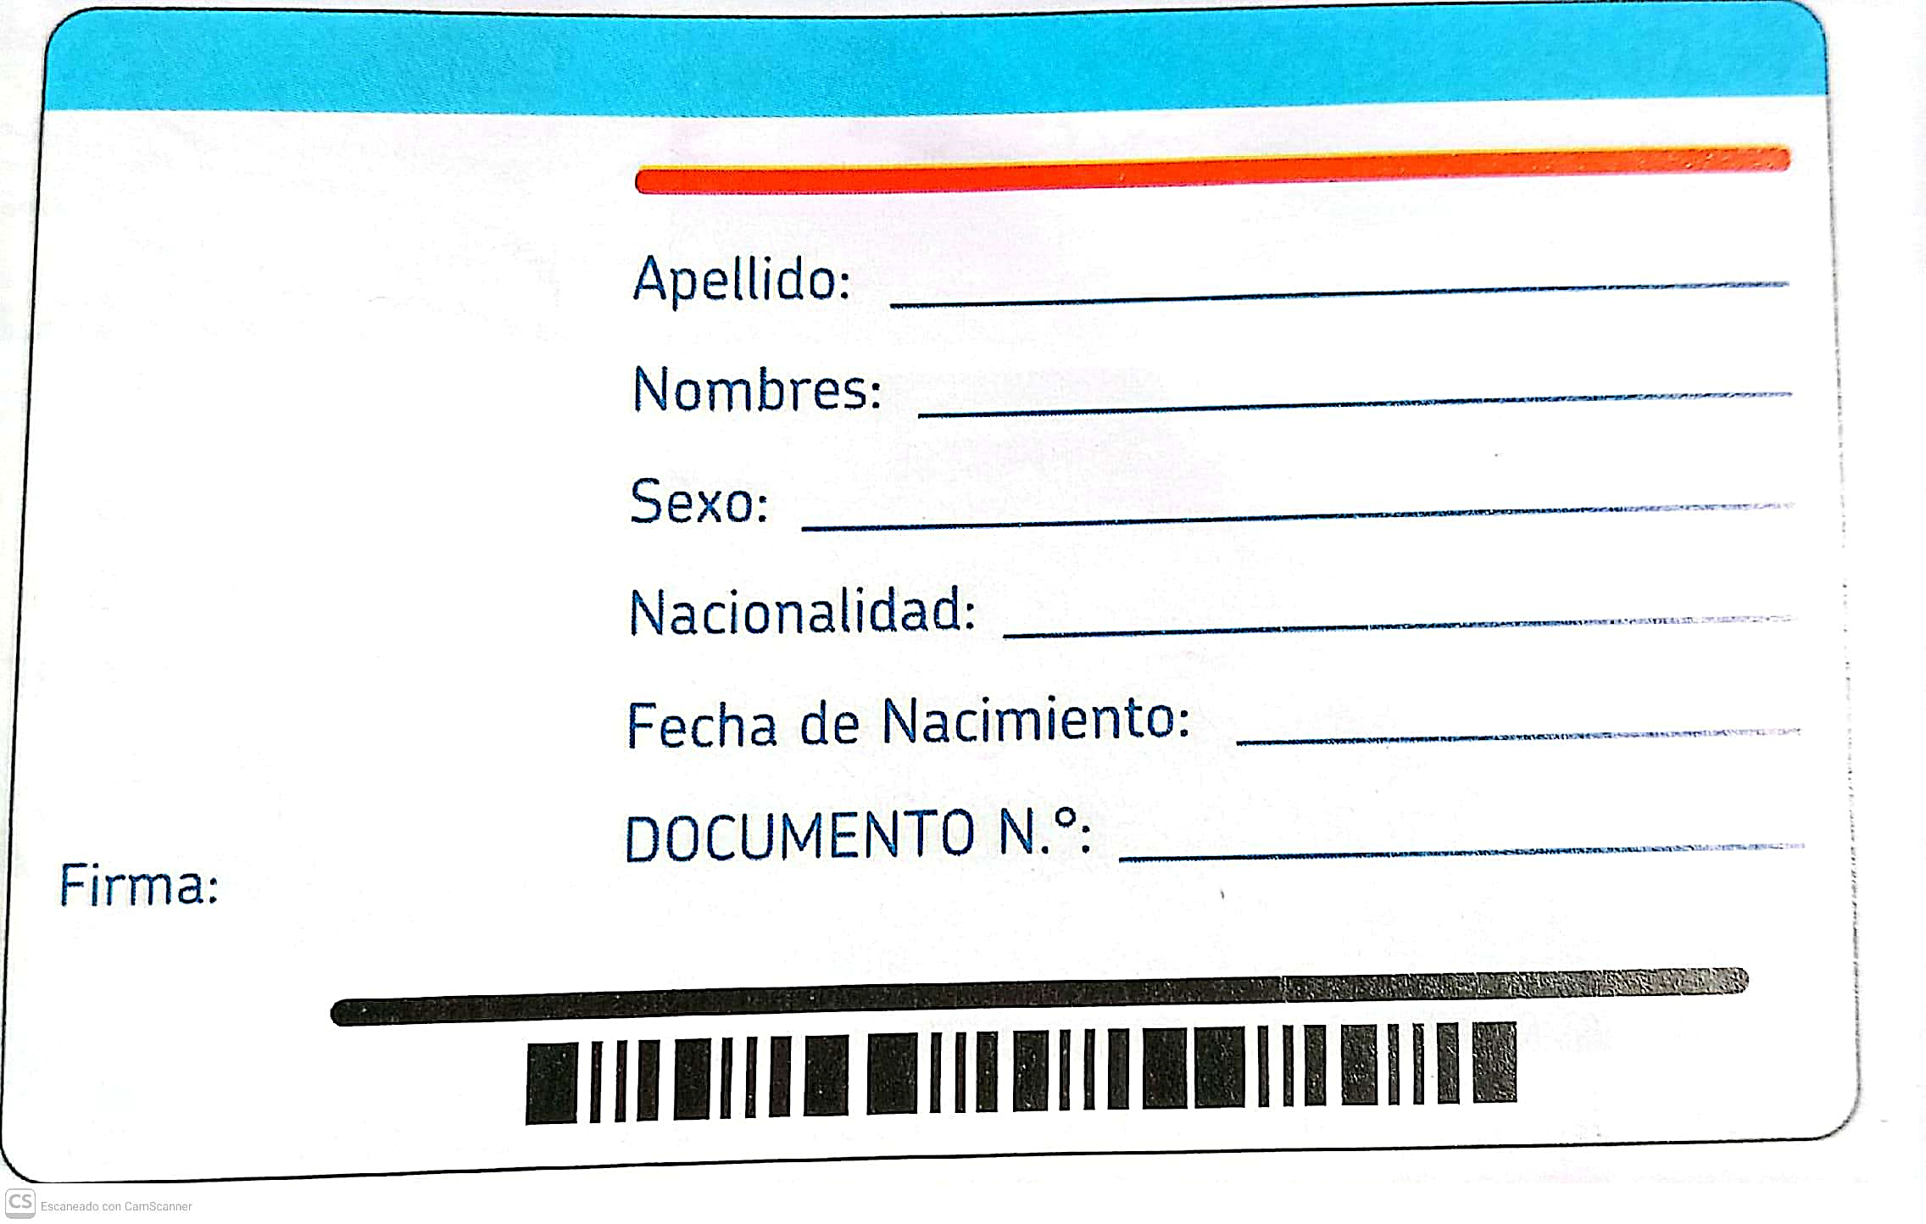
- ¿Por qué tepusieron el nombre que tenés?
----------------------------------------------------------------------------------------------------------------------------
----------------------------------------------------------------------------------------------------------------

Ciencias Naturales

- Completá el cuadro con las siguientes palabras:
cabeza, corazón, brazos, pulmones, piernas, huesos, manos, músculos.

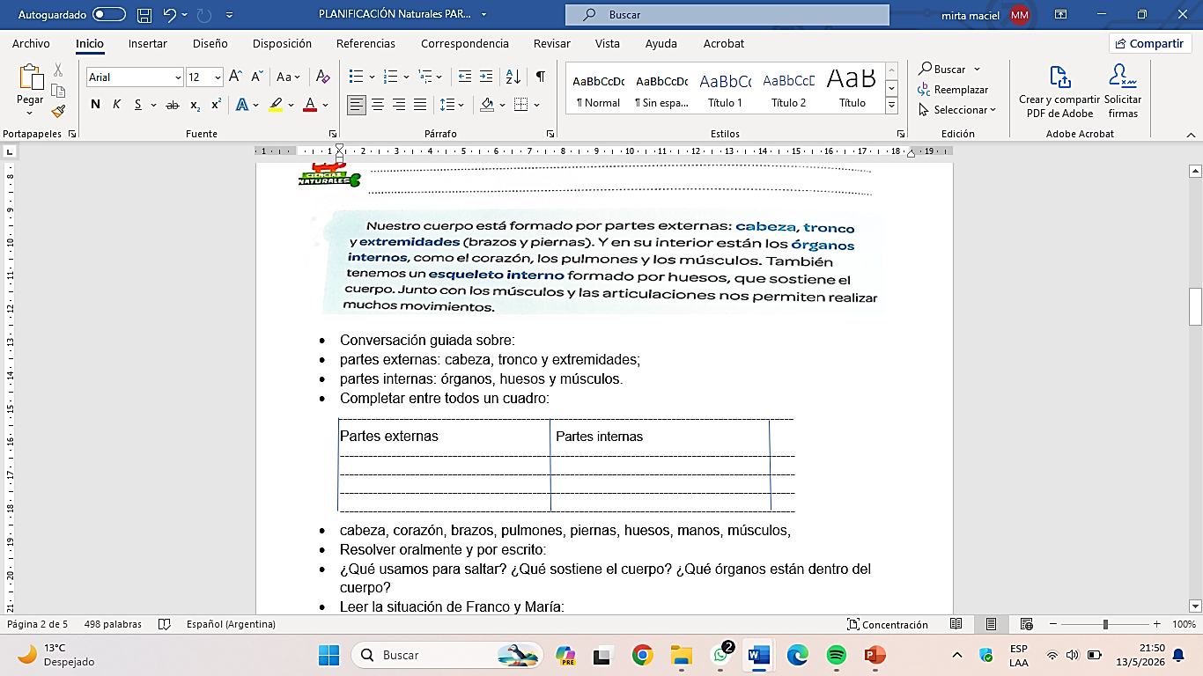

Fecha de Entrega: 18/05/2026
Notif.:

